Tutorial: Cómo generar y programar informes

Cómo generar y programar reportes

Esta guía le explica cómo generar Reportes instantáneos y cómo programar Reportes programados utilizando las herramientas de reportes fáciles de usar de la plataforma 3Dtracking.

Primeros pasos

Para comenzar, haga clic en la pestaña Reportes.

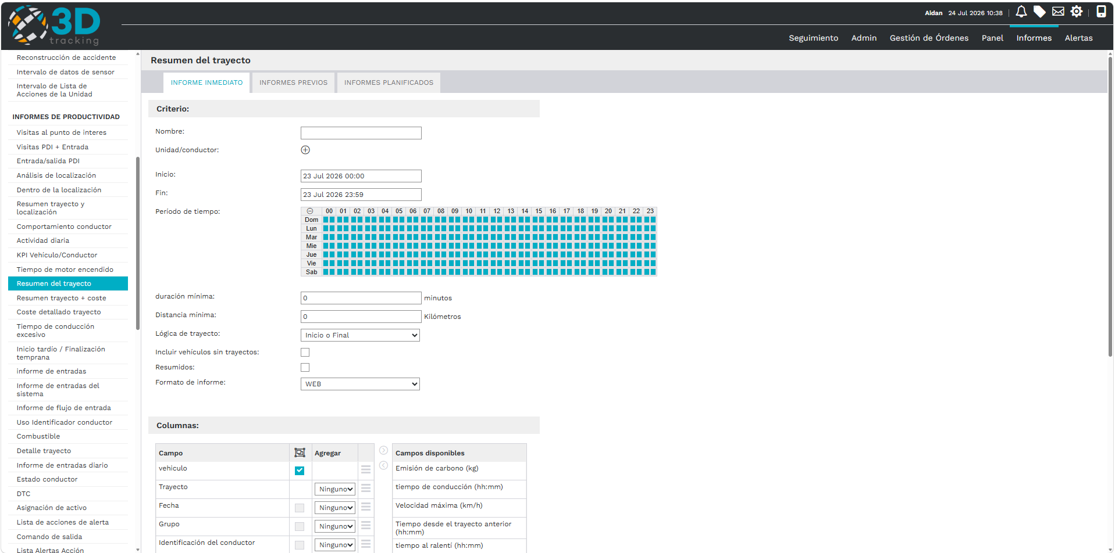

En el lado izquierdo verá una lista de todos los Reportes a los que tiene acceso su perfil de usuario. Cada reporte de la plataforma le ofrece la opción de:
- Generarlo instantáneamente
- Programarlo para que se ejecute automáticamente

Explicaremos ambas opciones utilizando el Reporte de resumen de viajes como ejemplo.

Reportes instantáneos

Los Reportes instantáneos le permiten generar datos en tiempo real con solo hacer clic en un botón. Esto es ideal para obtener rápidamente información sobre aspectos como la ubicación del vehículo, la velocidad actual o la actividad del viaje.

Pasos para crear un Reporte instantáneo:

- Seleccione un Reporte (por ejemplo, Reporte de resumen de viajes)
- Verá tres pestañas:
- Reporte instantáneo
- Reportes anteriores
- Reportes programados

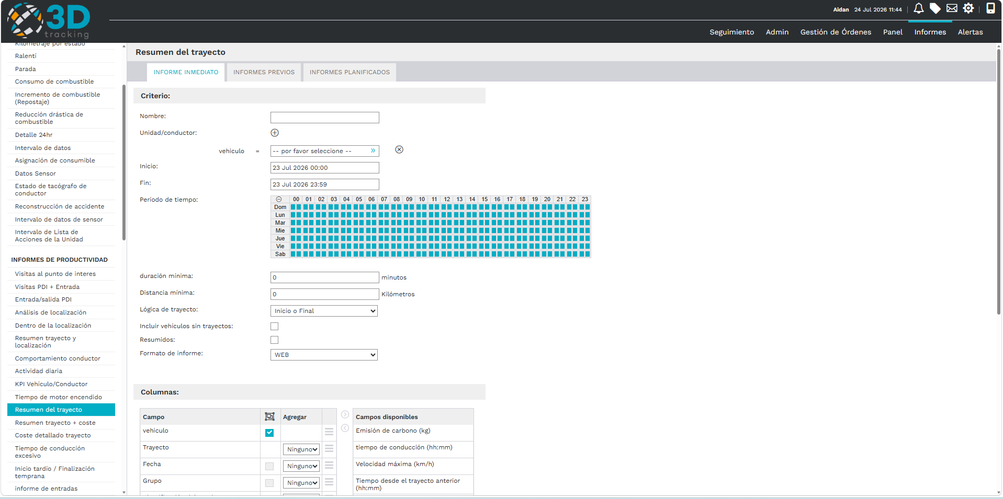

- En la pestaña Reporte instantáneo:
- Introduzca un Nombre del Reporte (por ejemplo, Resumen de viajes – Todos)
- Seleccione un vehículo, un grupo o todos los vehículos
- Establezca el Intervalo de fechas
- Defina un periodo específico (por ejemplo, para excluir viajes fuera del horario laboral)
- Complete los campos obligatorios; por ejemplo:
- Duración mínima
- Distancia mínima

- Haga clic en Aceptar para generar el Reporte

Su Reporte se creará instantáneamente y aparecerá en la pestaña Reportes anteriores.

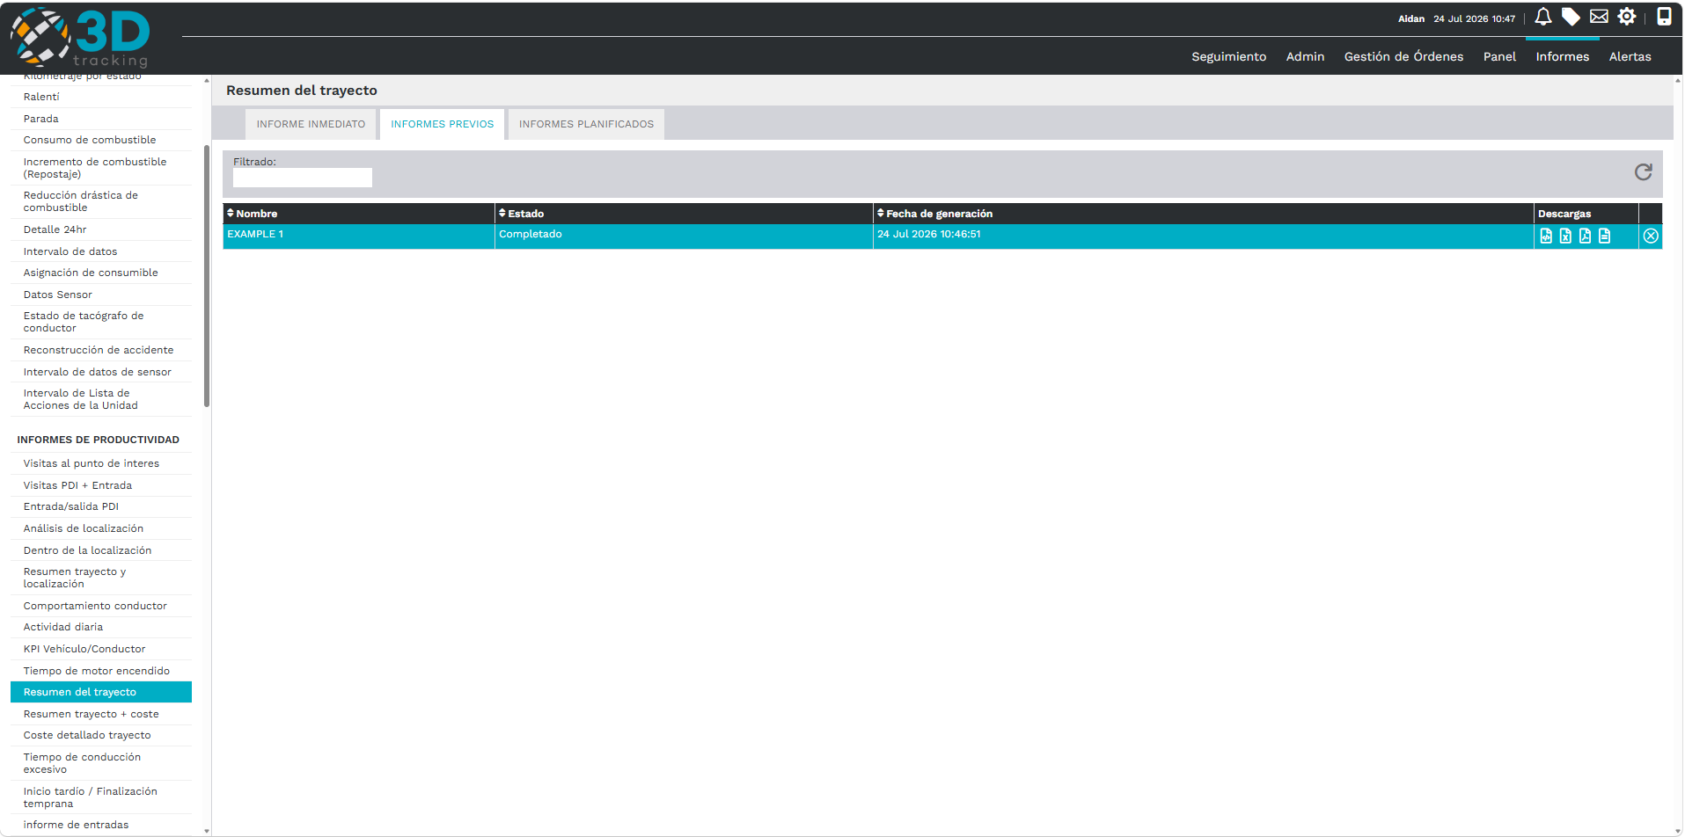
Desde aquí puede:
- Comprobar el Estado
- Ver la Fecha de ejecución
- Descargar el Reporte en el formato que prefiera

Reportes programados

Los Reportes programados le permiten automatizar la elaboración de Reportes, lo que resulta ideal para tareas recurrentes como resúmenes semanales o el seguimiento mensual del combustible.

Pasos para crear un Reporte programado:

- En la pestaña Reportes programados, haga clic en el botón con el signo más (+) para añadir una nueva programación

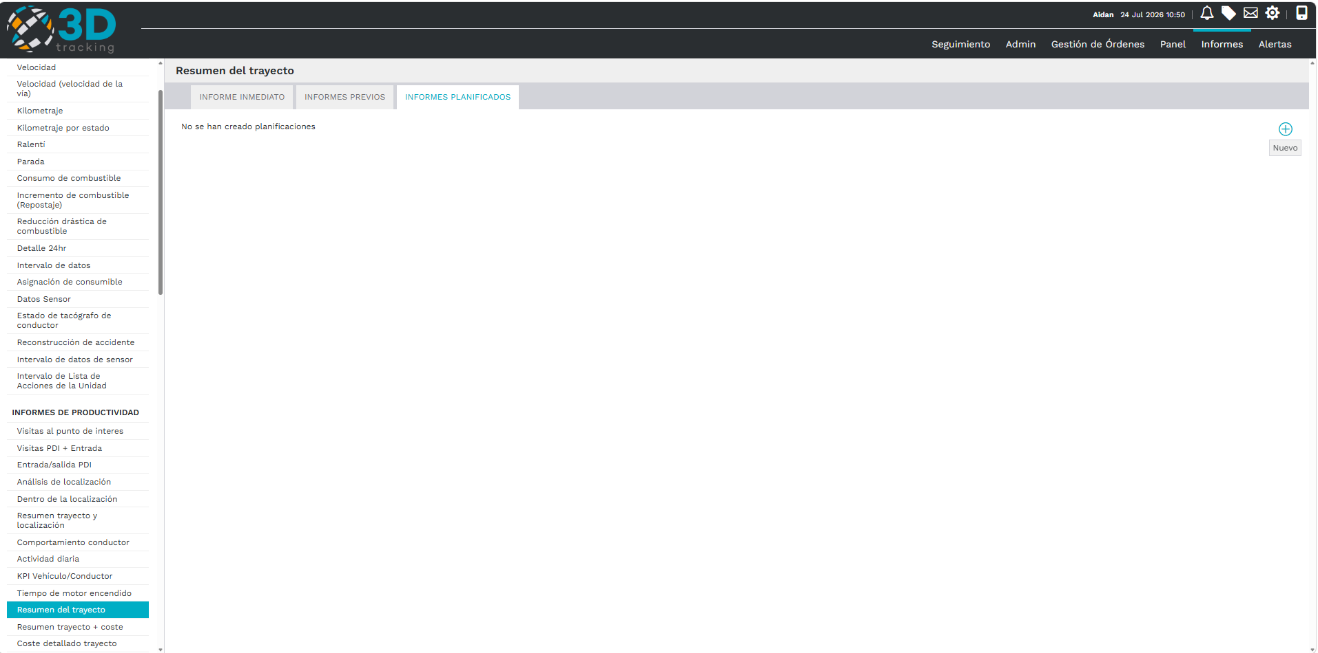

- Complete los siguientes campos:
- Nombre del Reporte
- Selección de vehículo o grupo
- Intervalo de fechas
- Filtros de duración y distancia

También verá nuevos campos específicos de los Reportes programados.

Opciones adicionales de programación

Enviar a:

Elija quién debe recibir el Reporte. Puede enviarlo a:
- Usuarios individuales
- Grupos de usuarios
- Conductores específicos

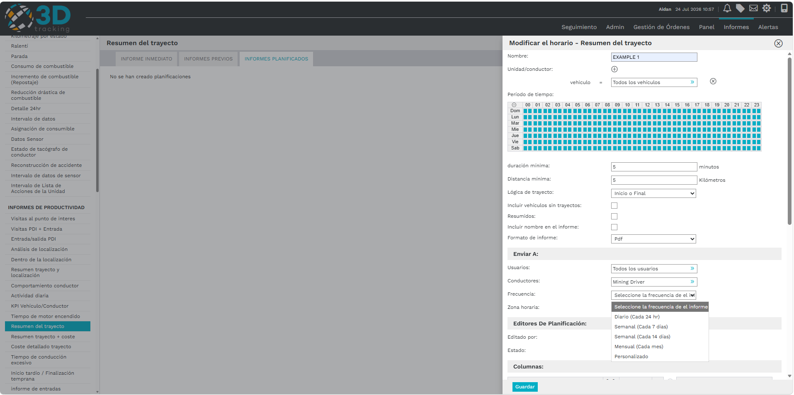

Frecuencia:

Decida con qué frecuencia se envía el Reporte:

- Diariamente
- Semanalmente
- Mensualmente
- Personalizada (intervalos específicos)

Configure la Zona horaria para asegurarse de que el Reporte se ejecute a la hora correcta.

Campos finales de programación

- Editor de programación: Asigne usuarios que puedan editar la programación del Reporte
- Estado: Establezca la programación como activa o suspendida
- Columnas: Elija qué columnas de datos aparecen en el Reporte

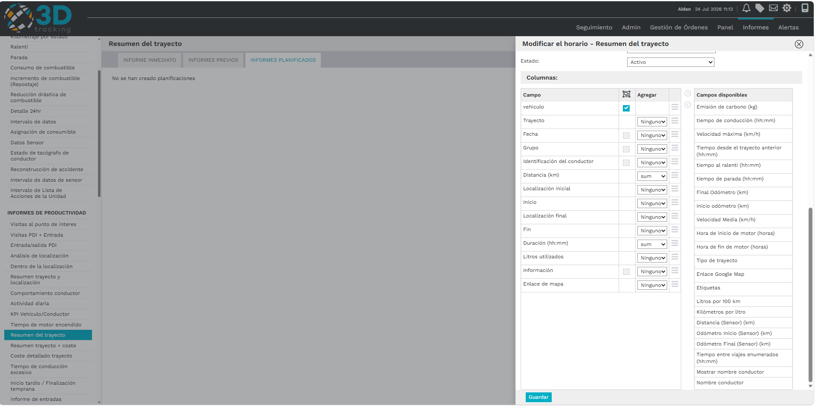
Cuando haya terminado, haga clic en Guardar.

Visualización de Reportes programados

Después de guardar, su Reporte programado aparecerá en la lista de resumen con información clave:
- Nombre del Reporte
- Tipo
- Propietario
- Frecuencia
- Fecha del último envío
- Próxima fecha programada
- Estado

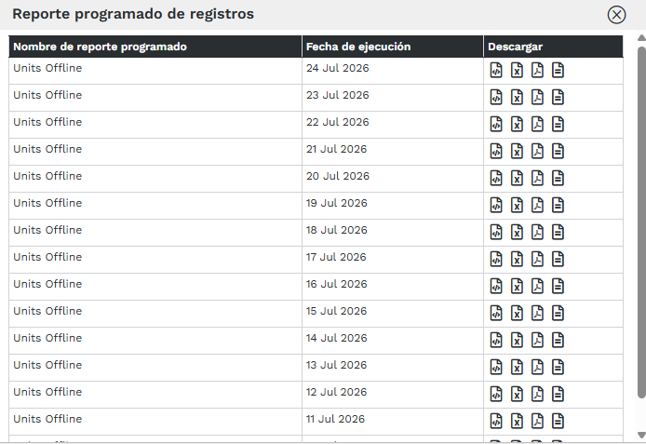

También verá un registro de los Reportes programados ejecutados anteriormente.
Si necesita realizar cambios, haga clic en el Reporte para editar su configuración.

